ANEXO V – TERMO DE REFERÊNCIA

1. DO OBJETO

1.1. O objeto do presente instrumento é a contratação, por lote, de empresa especializada para a execução de serviços de transporte escolar para os alunos do meio rural das escolas estaduais do município de Piratini.

1.2. Os serviços serão prestados nas condições estabelecidas no Termo de Referência, Anexo A deste documento, do qual consta a relação das rotas/lotes e os quantitativos do transporte escolar.

2. DA JUSTIFICATIVA

2.1. A viabilização do transporte escolar estadual em zonas rurais, constituindo-se como garantia para a execução de políticas educacionais, é desenvolvida no âmbito do Estado do Rio Grande do Sul por meio do Programa Estadual de Apoio ao Transporte Escolar (PEATE), com coordenação pela Secretaria da Educação e suas Coordenadorias Regionais, nos termos do art. 1º, parágrafo único, do Decreto n. 54.458, de 28 de dezembro de 2018.
2.2. O PEATE está voltado à transferência direta de recursos financeiros aos municípios gaúchos para que realizem, nas suas respectivas áreas de circunscrição, o transporte escolar de alunos da educação básica da rede pública estadual, residentes no meio rural.
2.3. Não obstante a criação do programa, atualmente há municípios que não integram o PEATE, de modo que os estudantes residentes nessas zonas rurais carecem do serviço de deslocamento escolar. Da mesma forma, em situações emergenciais ou por decisão judicial, pode ser necessário que o Estado forneça transporte escolar em zonas urbanas, a fim de garantir o acesso dos alunos às instituições de ensino, principalmente em casos de calamidade, interrupção dos serviços municipais ou outras situações imprevistas.
2.4. Nesse sentido, tendo em vista a competência do Estado de prover o acesso à educação básica, faz-se necessária a contratação de pessoa jurídica especializada para a execução desta atividade, por meio de procedimento administrativo de contratação, nos termos da Lei 14.133 de 2021.

3. LOCAIS DA PRESTAÇÃO DOS SERVIÇOS

3.1. A prestação dos serviços será realizada de acordo com as rotas indicadas no Anexo A deste termo, observando-se o limite máximo diário estimado de quilometragem para a execução do itinerário, ida e volta, estabelecido pela CONTRATANTE.

4. DA CLASSIFICAÇÃO DOS SERVIÇOS

4.1. Trata-se de prestação de serviços de transporte de alunos destinados à educação básica da rede estadual de ensino, de natureza comum e de caráter continuado, sem regime de dedicação exclusiva.
4.2. A prestação dos serviços não gerará vínculo empregatício entre os empregados da CONTRATADA e a CONTRATANTE, vedando-se qualquer relação entre estes que caracterize pessoalidade e subordinação direta.

5. DA DESCRIÇÃO E CONDIÇÕES DOS SERVIÇOS

5.1. A CONTRATADA será responsável pela disponibilização de veículos e recursos humanos necessários para o transporte da quantidade de alunos indicados nas rotas e turnos contidos neste Termo de Referência e anexos, sem prejuízo de atendimento a todas as normas aplicáveis ao transporte de pessoas.
5.2. A CONTRATADA somente poderá iniciar os serviços quando autorizados por escrito pela CONTRATANTE, conforme os seguintes procedimentos:

- os serviços poderão ser executados em turnos alternados (manhã, tarde e noite, com respectivos contraturnos, de acordo com as necessidades de cada unidade escolar e os dados fornecidos pelos diretores e coordenadores regionais de educação).
- o horário de chegada à unidade escolar deverá ocorrer anteriormente ao horário definido para o início e término das aulas, em cada turno diário;
- as rotas, disponibilizadas pelos diretores de escolas e/ou coordenadores regionais de educação, serão levantadas com base na lista atualizada de alunos matriculados na unidade escolar quando da abertura do processo de contratação, buscando abranger de forma eficiente a coleta e o transbordo dos usuários nas diferentes localidades.
- o transporte escolar tem de ser garantido aos alunos durante a vigência integral do contrato, adequando-se às alterações que possam ocorrer no calendário escolar, seja em decorrência de caso fortuito ou de força maior, seja em função da variabilidade matricular no transcurso do ano letivo (ingresso, saída e/ou alteração de alunos), que poderão implicar adaptações ao itinerário para melhor atender a demanda previamente estabelecida, visando ao melhor interesse dos estudantes e à diminuição dos custos para o percurso das rotas.
- as rotas e os horários predeterminados, quando necessário e por solicitação da CONTRATANTE, poderão ser alterados em decorrência de obras, impedimentos temporários, mudanças no sentido de tráfego e/ou inclusão de alunos.
- quando necessário, e desde que solicitado dentro de prazo prévio de 24 (vinte e quatro) horas, o serviço deverá contemplar os casos de reposição de aulas, reforço e/ou recuperação escolar, assim como atividades em meses de férias, recesso escolar, ou, ainda, a ocorrência de atividades extracurriculares consideradas dentro do período letivo.
- será vedada a condução de alunos em número superior à capacidade de transporte de passageiros sentados estabelecida pelo fabricante do veículo.

- Veículo adaptado com rampa de acesso;
- haverá necessidade de monitor nos lotes
- apresentar a seguinte documentação do monitor:

i. Certidão de Antecedentes Criminais;
ii. Documento de Identificação;
iii. Certificado de Conclusão de Ensino Médio.

5.3. A CONTRATADA ficará obrigada a atender a supressão ou acréscimo de quilometragem nos percentuais previstos no art. 125 da Lei 14.133 de 2021, sendo observado, nos casos em que a alteração contratual resulta na inclusão de alunos, o limite de assentos disponíveis no veículo indicado na dispensa de licitação.
5.4. Nos casos em que o acréscimo de alunos supere a capacidade do veículo utilizado, será facultado à CONTRATADA, com o fim de continuar satisfazendo a necessidade da Administração, substituí-lo por outro de maior porte que se ajuste à demanda da CONTRATANTE, sem que faça jus a qualquer revisão do valor do quilômetro rodado inicialmente pactuado.
5.4.1. A substituição prevista no item 5.4. deverá ocorrer no prazo máximo de 30 (trinta) dias, contados do aviso de necessidade de inclusão.
5.5. A CONTRATADA fica proibida de transportar terceiros durante o percurso do itinerário, sob pena de responsabilização contratual.

6. HORÁRIOS DA PRESTAÇÃO DOS SERVIÇOS

6.1. O serviço será prestado de acordo com o calendário do ano letivo, observado rigorosamente o horário previsto para início e término das aulas, de modo a evitar atrasos e prejuízos à frequência escolar dos alunos.

7. DOS VEÍCULOS ESCOLARES E SUA CONDUÇÃO

7.1. A execução dos serviços se dará com a utilização dos seguintes tipos de veículos, em consonância com as recomendações do Caderno de Informações Técnicas de Ônibus Rural Escolar do Fundo Nacional de Desenvolvimento da Educação (FNDE) e legislação de trânsito aplicável:

- ÔNIBUS RURAL ESCOLAR GRANDE, com capacidade mínima de 44 (quarenta e quatro) passageiros sentados, com ou sem ar condicionado, motor a diesel e acessórios obrigatórios (cinto de segurança em todos os bancos, extintor, estepe, chave de roda, macaco e triângulo).
- MICRO-ÔNIBUS PARA TRANSPORTE DE ALUNOS, com capacidade mínima de 25 (vinte e cinco) passageiros sentados, acessórios obrigatórios, direção hidráulica e motor a diesel.
- UTILITÁRIO TIPO VAN, capacidade mínima de 15 (quinze) lugares, motor a diesel, direção hidráulica, potência mínima de 125 CV e acessórios obrigatórios.
- VEÍCULO ADAPTADO. Caminhonetes poderão ser adaptadas para o transporte de alunos, desde que em situação extraordinária, devidamente justificada, com a demonstração de que o veículo se encontra adequado às regras para o transporte de alunos em segurança, conforme orientações do FNDE.
- MINIVAN, capacidade mínima de 7 (sete) lugares, com ar condicionado, motor a gasolina, direção hidráulica, acessórios obrigatórios.

7.1.1. Eventualmente, a CONTRATADA poderá utilizar, justificadamente e em decorrência de fato superveniente, veículo distinto do previsto pela Administração para a execução dos serviços, desde que previamente autorizado pela CONTRATANTE, mantendo o dever de observação à legislação vigente para o transporte de passageiros, às recomendações do FNDE e às exigências contidas neste Termo de Referência.
7.2. Os veículos deverão ainda possuir/apresentar:

- cinto de segurança em número igual à lotação do veículo (art. 136, VI, CTB);
- grade de separação dos alunos da parte onde fica o motor;
- registrador de velocidade (TACÓGRAFO), aparelho instalado no painel do veículo que registra a velocidade e paradas;
- apresentação diferenciada, com pintura de faixa horizontal na cor amarela nas laterais e traseiras, contendo a palavra ESCOLAR na cor preta, nos termos do inciso III do art. 136 do CTB;
- autorização especial para o transporte escolar expedida pelo DETRAN ou CIRETRAN, em função de vistoria periódica a cada semestre (06 meses), oferecendo perfeitas condições de uso e conservação. Além disso, a autorização deve estar fixada na parte interna do veículo, em local visível.
- registro como veículo de passageiros (art. 136, 96, II, 9, CTB, art. 3, I da Portaria DETRAN/RS nº 439/22), categoria aluguel (art. 96, III, letra “d”, CTB);
- lanternas de luz brancas, fosca ou amarela dispostas nas extremidades da parte superior dianteira e lanternas de luz vermelha na extremidade da parte superior traseira (art. 136, V, CTB);
- espelhos retrovisores ou dispositivos do tipo câmera monitor para visão indireta (Resoluções do CONTRAN nº 966);
- limitadores de abertura dos vidros corrediços, de no máximo dez centímetros.
- dispositivos próprios para quebra ou remoção de vidros em caso de acidentes.

7.3. Caso ocorra a substituição definitiva do veículo utilizado, a CONTRATADA se responsabilizará a prestar informações e remeter à SEDUC toda a documentação inerente ao novo transporte a ser utilizado, para aditamento contratual.
7.4. É dever da CONTRATADA manter durante a vigência de toda a relação contratual o uso de frota em conformidade com a idade máxima estipulada pela legislação municipal correspondente à prestação do serviço. Em caso de não haver legislação aplicável, o limite será de, no máximo, 10 (dez) anos, mantido o critério durante toda a vigência do contrato.
7.4.1. No decorrer da execução do contrato, em sendo ultrapassado o limite de idade previsto no item 7.4., a CONTRATADA, sob pena de responsabilização, terá o prazo de até 30 (trinta) dias para realizar a renovação da frota em situação irregular.
7.4.2. O prazo para regularização acima previsto iniciará sua contagem a partir de 1º de janeiro do ano subsequente ao período anual em que implementada a idade máxima permitida.
7.4.3. Será utilizado como referência para a contagem da idade da frota as condições estipuladas em legislação municipal correspondente ou, na ausência de previsão, o ano de fabricação do veículo.
7.5. Não será permitido utilizar o mesmo veículo para prestação de serviço em mais de um lote presente neste edital, exceto se as rotas se referirem a turnos diversos, sem repercussão de atraso para as demais.
7.5.1. Caso a CONTRATADA verifique a possibilidade de utilização de um mesmo veículo em mais de uma rota sem gerar prejuízos de horário, esta circunstância deverá ser comunicada previamente à CONTRATANTE, acompanhada de demonstração da viabilidade de cumprimento dos itinerários, para fins de aprovação.

8. DA MANUTENÇÃO DOS VEÍCULOS

8.1. Da Manutenção Preventiva.
8.1.1. A responsabilidade pela Manutenção Preventiva dos veículos necessários à execução dos serviços ora pretendidos será da empresa a ser CONTRATADA, por meio de vistorias periódicas, obedecendo às recomendações do Manual do Proprietário de cada veículo. Fica estabelecida a seguinte frequência mínima (sem limitar-se a ela e aos serviços abaixo descritos):
8.1.1.1. Trocar o óleo do motor, filtro de ar, filtro de óleo do motor, em conformidade com a periodicidade estabelecida pelo fabricante;
8.1.1.2. Fazer balanceamento das rodas sempre que surgirem vibrações e na ocasião da troca de pneus;
8.1.1.3. Verificar o estado de conservação dos pneus e providenciar rodízio deles sempre que necessário;
8.1.1.4. Providenciar revisão geral de todos os itens previstos no Manual do Proprietário, de acordo com a recomendação do fabricante;
8.1.1.5. Manter rodas e eixos sem trincas e deformações (Resolução do CONTRAN nº 913).
8.1.1.6. Efetuar na periodicidade abaixo e nas recomendadas pelo fabricante:
8.1.1.6.1 Semanalmente e/ou quando necessário:
- verificar e completar, se necessário, o nível de óleo do motor;
- verificar e corrigir a calibragem dos pneus;
- verificar e completar, se necessário, o nível do reservatório do limpador de para-brisa;
- verificar e corrigir, se necessário, vazamento de óleo do motor.
8.1.1.6.2. Mensalmente e/ou quando necessário:
- verificar e completar, se necessário, o nível de fluido do freio;
- verificar e corrigir, se necessário, o funcionamento dos instrumentos do painel e luzes indicadoras;
- verificar e corrigir, se necessário, a alavanca de sinalização de direção quanto ao retorno automático à posição de retorno;
- verificar e corrigir, se necessário, o volante e a direção quanto à existência de folga d e retorno automático após a curva;
- testar a eficiência dos freios de estacionamento por intermédio de verificação de pastilhas, discos, lonas, tambores, tubulações e mangueiras de freio, corrigindo-os, se necessário;
- verificar e corrigir, se necessário, a estabilidade do veículo em curvas e pistas irregulares.
8.1.1.6.3. Trimestralmente e/ou quando necessário:
- verificar e corrigir, se necessário, o desempenho do motor e conjunto de transmissão durante as acelerações e desacelerações, marcha lenta, marchas constantes nas reduções, corrigindo também eventuais vazamentos;
- verificar e corrigir, se necessário, quanto à emissão de poluentes do motor e sistema de catalisação;
- verificar caixa de mudanças de marchas completando nível de óleo, se necessário;
- fazer testes de amortecedores e substituí-los, quando necessário;
- verificar e eliminar eventuais ruídos de carroceria.
8.2. Da Manutenção Corretiva
8.2.1. A manutenção corretiva deverá ocorrer sempre que necessário para substituição de componentes do veículo por desgaste ou por quebra;
8.2.2. A CONTRATADA deverá arcar com todos os custos decorrentes de acidentes e avarias.
8.2.3. A CONTRATADA deverá assumir integral e absoluta responsabilidade pelos veículos envolvidos na prestação dos serviços, desobrigando o CONTRATANTE de qualquer ônus, encargos, deveres e responsabilidades por defeitos, vícios aparentes ou ocultos, ou funcionamento insatisfatório dos aludidos bens e acidentes.
8.2.4. Quando solicitado pelo CONTRATANTE, a qualquer tempo, a CONTRATADA deverá ainda apresentar, em meio eletrônico, os seguintes relatórios, indicando:
- atendimentos realizados, com quantidade de veículos, usuários, quilometragem rodada e dias trabalhados;
- manutenção preventiva, indicando intervenção realizada em cada veículo, mostrando a quilometragem percorrida até a data da manutenção; e
- ocorrências no mês, indicando veículos parados por problemas de manutenção.
8.3. É dever da CONTRATADA manter a frota em bom estado de conservação, observando a troca periódica de itens componentes do veículo (como pneus, vidros danificados, sinalização inadequada, bancos depredados, etc.) ou qualquer outra irregularidade que possa colocar em risco a segurança dos transportados e/ou de terceiros, sob pena de responsabilização contratual.
8.4. Em caso de quebra, avaria, incidente, acidente de algum dos veículos, ou qualquer outro motivo que impossibilite temporariamente o uso da frota, ficará a CONTRATADA obrigada a garantir o transporte dos alunos, a tempo de chegarem à escola naquele turno, observadas as regras de segurança e de qualidade exigidas neste Termo de Referência e legislação aplicável.
8.5. Em sendo o caso de substituição definitiva, a troca deverá ocorrer no prazo máximo de 48 (quarenta e oito) horas da ocorrência do evento, devendo o substituto possuir características idênticas ou superiores às do original, classificado na dispensa de licitação.
8.6. Não será admitida a suspensão ou interrupção dos serviços, sob pena de responsabilização contratual, sem prejuízo de rescisão.

9. DOS CONDUTORES

9.1. O condutor do veículo deverá atender os seguintes requisitos legais dispostos no Código de Trânsito Brasileiro, Portarias de DETRAN/RS e Resoluções CONTRAN:
- idade superior a 21 anos;
- habilitado na Categoria “D” ou “E”;
- não ter cometido mais de uma infração gravíssima nos últimos 12 meses;
- não estar cumprindo suspensão do direito de dirigir;
- não estar com a CNH cassada;
- não estar cumprindo pena decorrente de crime de trânsito, bem como não estar impedido judicialmente de exercer seus direitos;
- aprovado em avaliação psicológica para exercer atividade remunerada;
- ser aprovado em curso especializado para o transporte de escolares, que possui 50 h/aula e trata de legislação de trânsito, direção defensiva, noções de primeiros-socorros, respeito ao meio ambiente e convívio social, relacionamento interpessoal e legislação específica;
- curso posterior de atualização para condutores de veículos de transporte escolar de 16 h/a, devendo ser renovado, caso já transcorrido o prazo de 05 (cinco) anos da data em que realizado.
- certidão negativa do registro de distribuição criminal relativa aos crimes de homicídio, roubo, estupro e corrupção de menores, renovável a cada 05 anos;
9.2. Na execução do serviço deverá possuir lista de passageiros (estudantes) contendo: nome do estudante, data nascimento, endereço, bem como nome e telefone dos responsáveis, de acordo com a normativa do órgão, emitida pelas instituições de ensino.
9.3. O condutor deverá assumir diariamente o veículo, observando as seguintes condições:
- apresentar adequada aparência pessoal;
- sempre que convocado, comparecer imediatamente ao local designado pela CONTRATANTE para efeitos de esclarecimentos ou exame de quaisquer problemas na execução dos serviços;
- portar sempre algum meio de comunicação como, por exemplo, aparelho de telefonia móvel (celular);
- sempre contatar o fiscal da CONTRATANTE, informando-o de toda ocorrência na prestação de serviços ou qualquer fato/anormalidade que possa ocasionar algum prejuízo na continuidade da prestação do serviço ou em seu resultado final;
- cumprir fielmente a programação dos serviços, feita periodicamente pela CONTRATANTE, sempre valendo-se da cortesia, para fins de garantir a boa e regular prestação dos serviços;
- fazer as anotações dos registros de todas as ocorrências verificadas no transcorrer da jornada de trabalho, em caderno próprio, devendo comunica-las de imediato à CONTRATANTE;
9.4. Todos os empregados da CONTRATADA deverão trabalhar com crachá de identificação visível.
9.5. É direito da CONTRATANTE rejeitar qualquer empregado da CONTRATADA, assim como solicitar sua substituição, caso o empregado apresente algum comportamento não condizente às suas funções e normas estabelecidas, ficando obrigada a CONTRATADA a acolher e respeitar tal decisão.
9.6. É vedado à CONTRATADA substituir qualquer dos seus empregados quando em serviço, sem prévia e expressa comunicação à CONTRATANTE.

10. DAS CONDIÇÕES DAS ESTRADAS

10.1. O percurso para a execução dos serviços poderá ocorrer com a presença de pistas com chão batido, de difícil acesso, más condições de trafegabilidade, possibilidade de buracos, solo arenoso, principalmente nas vias vicinais.
10.2. haverá necessidade de veículos adaptados para este(s) lote(s) ou para o(s) lote(s)

11. DAS OBRIGAÇÕES DA CONTRATADA

11.1. Não transferir a outrem, no todo ou em parte, as responsabilidades assumidas, sem prévia e expressa anuência da CONTRATANTE, observados os limites permitidos no edital.
11.2. Responsabilizar-se pelo pagamento de multas relativas às infrações de trânsito, ocorridas no período em que o veículo estiver a serviço da CONTRATANTE.
11.3.Monitorar para que os estudantes sejam transportados exclusivamente sentados, conforme normas de circulação, utilizando sempre cinto de segurança.
11.4.Garantir o comportamento moral e profissional dos seus empregados, responsabilizando-se por todos os danos decorrentes de eventual descumprimento desta obrigação, em especial quando decorrentes da inobservância das normas e determinações da CONTRATANTE.
11.5. Responsabilizar-se integral, objetiva e incondicionalmente por todos os danos e/ou atos ilícitos que, em razão da prestação dos serviços, vierem a ser impostos aos seus próprios empregados, aos usuários do serviço ou, ainda, a terceiros, em caso de ação ou omissão, independentemente de culpa ou dolo.
11.6.Cumprir rigorosamente os prazos contratuais e solicitações realizadas pela CONTRATANTE.
11.7.Manter durante toda a execução do contrato, em compatibilidade com as obrigações assumidas, todas as condições de habilitação e qualificação exigidas na dispensa de licitação.

12. DAS OBRIGAÇÕES DA CONTRATANTE

12.1. Definir as rotas de tráfego dos veículos escolares da frota contratada.
12.2. Fiscalizar, inclusive “in loco” e sem necessidade de aviso prévio, a qualidade dos serviços contratados e o estado de conservação dos veículos utilizados no transporte escolar.
12.2.1. A fiscalização de que trata este item (12.2.) não exclui e nem reduz a responsabilidade da CONTRATADA, inclusive perante terceiros, por qualquer irregularidade, e, na ocorrência desta, não implica corresponsabilidade da Administração ou de seus agentes e prepostos, nos termos do art. 120 da Lei nº 14.133 de 2021.
12.3. Notificar a CONTRATADA, por escrito, sobre qualquer irregularidade que venham a ocorrer em função da execução dos serviços, fixando prazos para sua correção.
12.4. Estando o pagamento do serviço vinculado à quilometragem efetivamente percorrida para o cumprimento da rota, é dever da CONTRATANTE comunicar a CONTRATADA, preferencialmente com 24 (vinte e quatro) horas de antecedência, todas alterações do itinerário que impliquem redução de deslocamento, a exemplo de alteração de rota em decorrência da variabilidade matricular no transcurso do ano letivo (saída e/ou troca de alunos) ou aquelas motivadas por ausência (faltas, suspensões ou doenças/acidentes), esta última hipótese quando possível, de modo a permitir que prestadora do serviço possa adaptar a execução da rota, evitando, assim, sejam custeados trechos sem necessidade e aproveitamento.
12.5. Efetuar os pagamentos mediante comprovação de execução dos serviços e nas condições e preços pactuados.
12.6. Aplicar as penalidades por descumprimento das condições previstas no edital e/ou instrumento contratual.
12.7. Prestar todas as informações e os esclarecimentos que venham a ser solicitados pela CONTRATADA;

13. DO PREÇO

13.1. O preço estimado do serviço será cotado tendo por base o valor do quilômetro rodado para o atendimento da rota estipulada pela CONTRATANTE, atentando-se ao limite máximo diário do percurso do lote.

14. DA FORMA DE PAGAMENTO

14.1. O pagamento do serviço se dará de forma proporcional ao somatório dos quilômetros efetivamente rodados para o cumprimento integral do itinerário previamente delimitado pela CONTRATANTE, respeitado o limite máximo diário previsto para cada rota, ida e volta, especificada no Anexo A deste Termo de Referência.
14.2. A CONTRATADA deverá apresentar, quando do envio da fatura dos serviços prestados, relatório mensal, conforme modelo Anexo B deste termo, de execução contendo os seguintes dados:
- a identificação de cada veículo;
- a identificação do deslocamento (local de início e término) efetuado por cada veículo;
- a informação da data e dos horários do início e término de cada trecho percorrido, por deslocamento efetuado;
- a identificação da quilometragem rodada por percurso, com o somatório diário e mensal; e
- a lista de chamada dos alunos transportados, com a devida conferência dos presentes pelo condutor do veículo;

14.3. A aprovação da fatura estará limitada à quilometragem documentalmente comprovada pela CONTRATADA, respeitando-se o teto estimado do quantitativo diário previsto no instrumento contratual.
14.4. O ateste fica condicionado à apresentação, pela CONTRATADA, da documentação relacionada no item 14.2 deste Termo de Referência.
14.5. Será devido o pagamento da quilometragem percorrida quando não observada, pela CONTRATANTE, a obrigação prevista no item 12.4., ou seja, nas hipóteses em que a prestadora do serviço tenha efetuado o deslocamento sem o recebimento de comunicação prévia relatando a ocorrência de evento que dispensaria a coleta de determinado estudante (ausente ou suprimido da rota).
14.5.1. A regra de exceção prevista no item acima (14.5) estará limitada à quilometragem percorrida para o deslocamento de ida do trajeto, não abarcando a quilometragem da volta, na medida em que para executar o percurso de retorno não mais estará configurado o desconhecimento, por parte da CONTRATADA, acerca do evento alternate do itinerário, já sendo possível o remanejamento da rota para evitar o deslocamento desnecessário (transbordo/entrega do aluno ausente).

15. DAS DISPOSIÇÕES LEGAIS:

15.1. A empresa CONTRATADA deverá atender integralmente normativas relativas à condução de coletiva de escolares previstas nas Resoluções do CONTRAN e CETRAN/RS, Portarias do DETRAN/RS e o Código de Trânsito Brasileiro, em especial o seu art. 136, sem prejuízo de incidência de legislação municipal.

16. OBSERVAÇÃO

16.1 Poderão ser solicitadas pela SEDUC, a qualquer momento, documentações complementares, além destas acima dispostas.

ANEXO A

FICHA DE DADOS DO LOTE 1
ESCOLA | Instituto Estadual de Educação Ponche Verde
ENDEREÇO | Rua João de Deus Valente nº 34 - Piratini - RS
CONDUTOR | Nome do condutor do veículo |  | CPF | 000.000.000-00
VEÍCULO | Exemplo: Ônibus, Van, Kombi, Carro… |  | PLACA | ABC1D23
DADOS DO ROTEIRO
GEO | ITINERÁRIO | ALUNOS | TURNO | HORÁRIO | KM/DIA
416/2025 | Roteiro da Manhã com início na localidade Solidão, Passo do Batalha | 05 | Manhã | 07:30 – 12:20 | 44,66
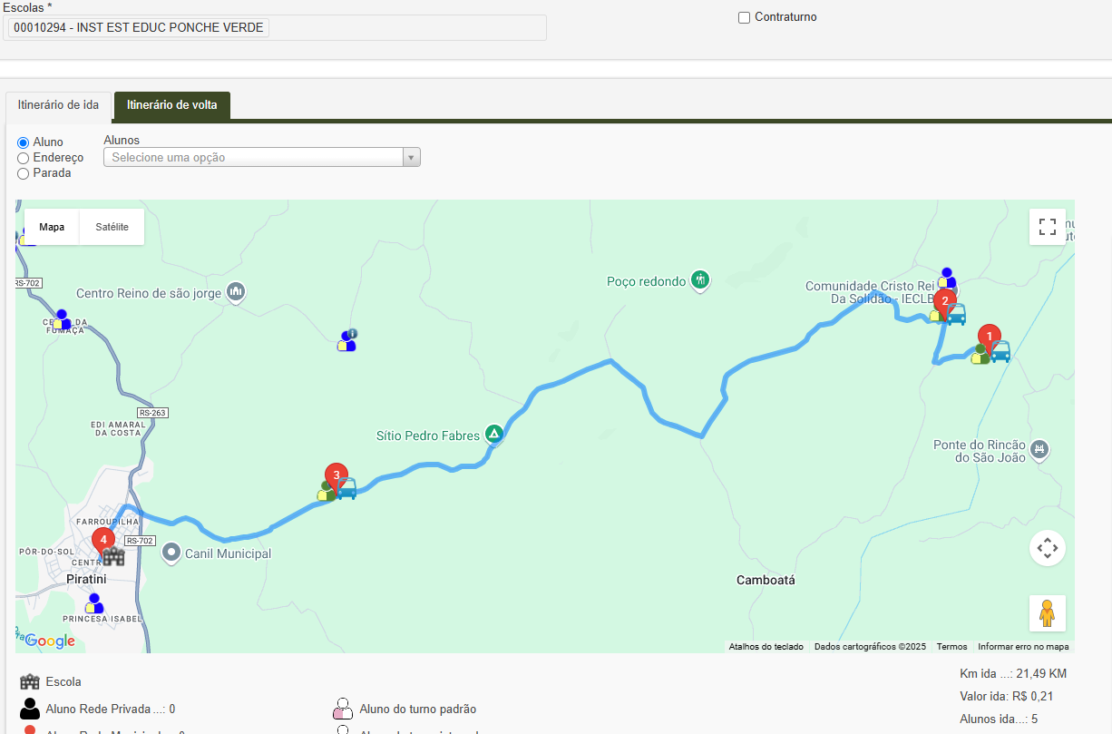
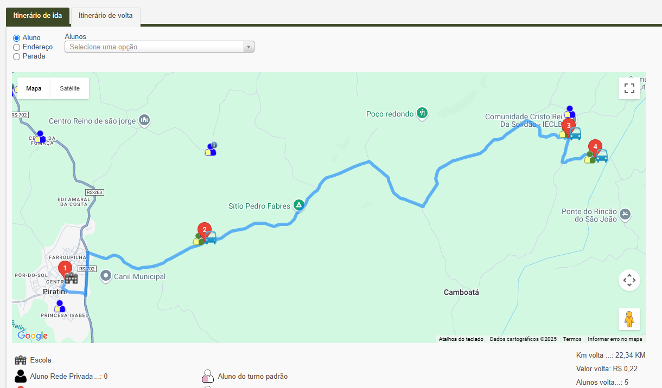

FICHA DE DADOS DO LOTE 2
ESCOLAS | E E E F República Rio Grandense , E E E F Inácia Machado da Silveira Instituto Estadual de Educação Ponche Verde
ENDEREÇO | Cancelão e Piratini – RS
CONDUTOR | Nome do condutor do veículo |  | CPF | 000.000.000-00
VEÍCULO | Exemplo: Ônibus, Van, Kombi, Carro… |  | PLACA | ABC1D23
DADOS DO ROTEIRO
GEO | ITINERÁRIO | ALUNOS | TURNO | HORÁRIO | KM/DIA
419/2025 | Roteiro com início na Agrofil, Estrada do Barrocão, Cerro Agudo, Estância Velha, Cancelão e Cerro da Fumaça. | 36 | Manhã | 07:30 – 12:20 | 112,70
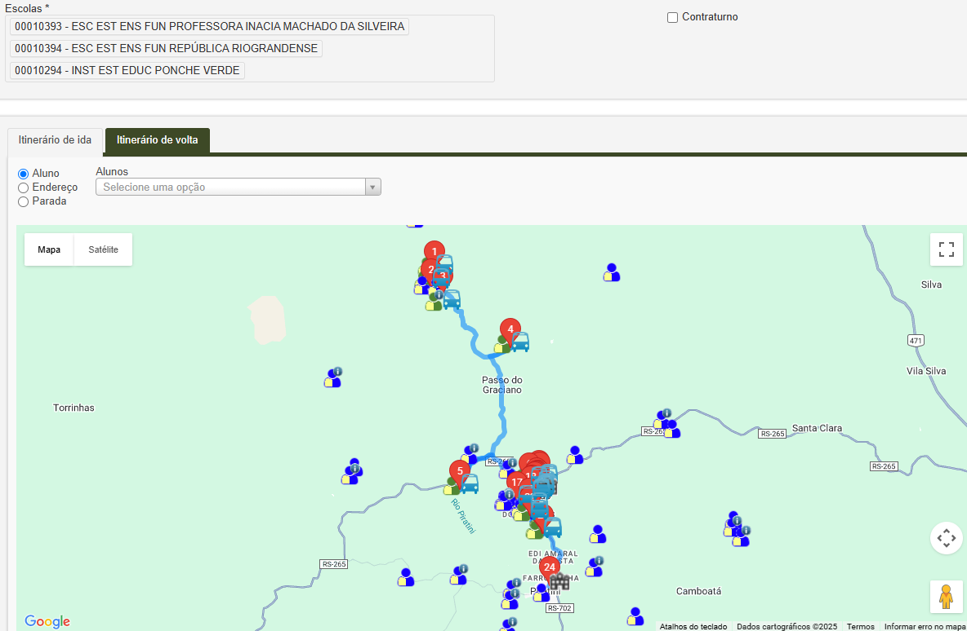

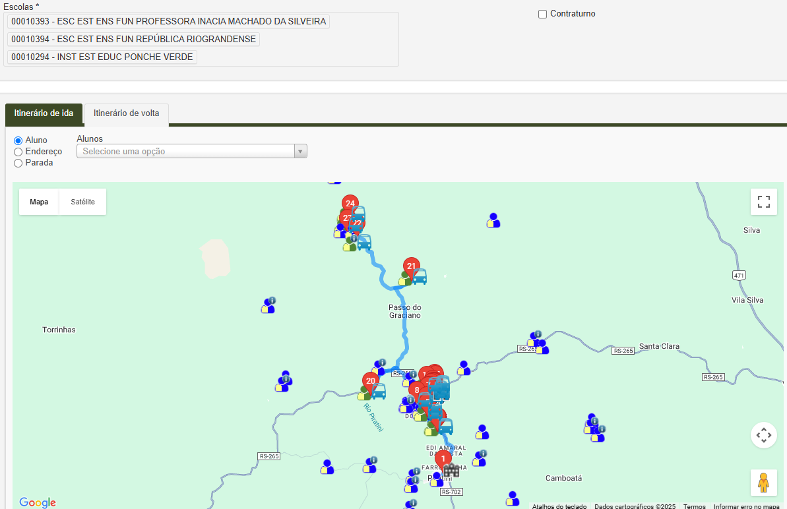

FICHA DE DADOS DO LOTE 3
ESCOLA | Escola Estadual de Ensino Médio Carmosina Vaz Guimarães
ENDEREÇO | Passo da Porteira – BR 392 Km 175 - 3º distrito de Piratini - RS
CONDUTOR | Nome do condutor do veículo |  | CPF | 000.000.000-00
VEÍCULO | Exemplo: Ônibus, Van, Kombi, Carro… |  | PLACA | ABC1D23
DADOS DO ROTEIRO
GEO | ITINERÁRIO | ALUNOS | TURNO | HORÁRIO | KM/DIA
562/2025 | Roteiro com início na localidade Coxilha das Figueiras, Costa do Bica, Chapadão e Paredão | 07 | Tarde | 13:15 – 17:30 | 99,81

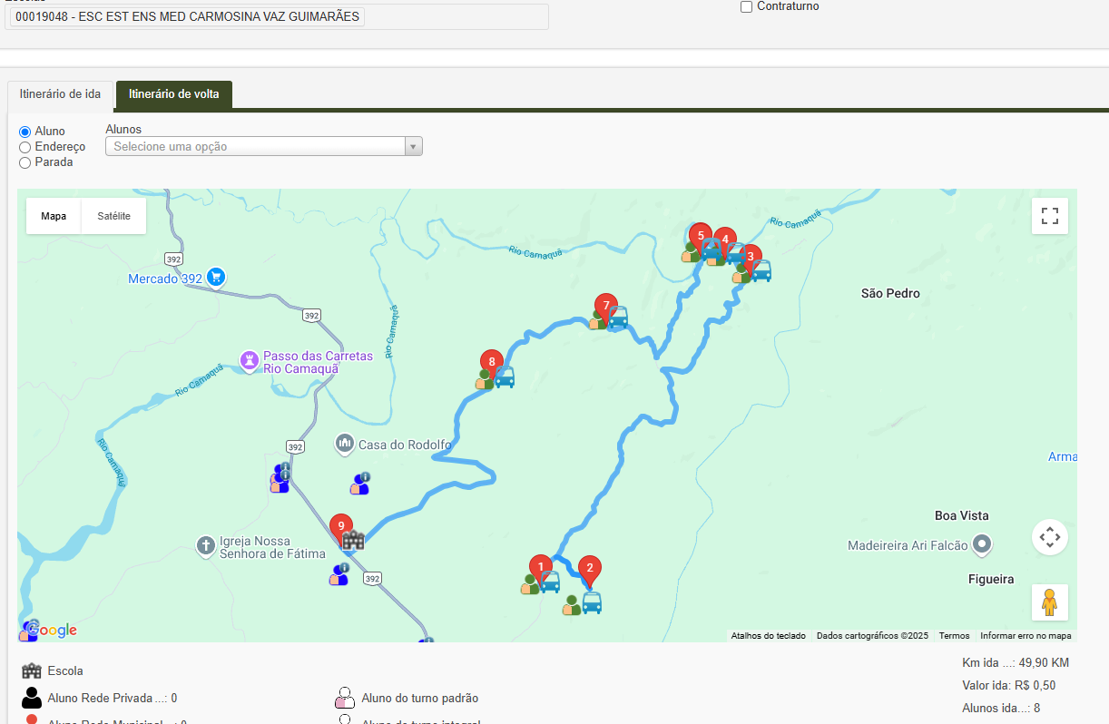

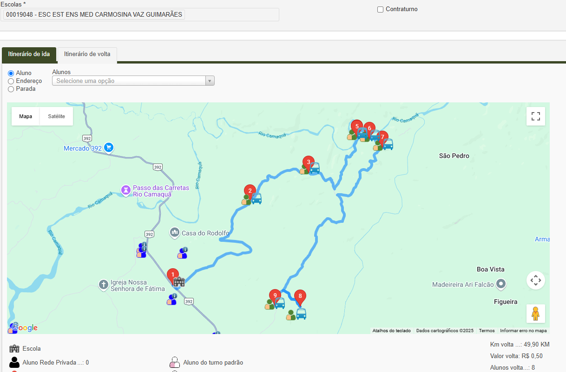

FICHA DE DADOS DO LOTE 2
ESCOLA | Nome da Escola
ENDEREÇO | Endereço completo
CONDUTOR | Nome do condutor do veículo |  | CPF | 000.000.000-00
MONITOR | Somente necessário, se o lote possuir monito |  | CPF | 000.000.000-00
VEÍCULO | Exemplo: Ônibus, Van, Kombi, Carro… |  | PLACA | ABC1D23
DADOS DO ROTEIRO
GEO | ITINERÁRIO | ALUNOS | TURNO | HORÁRIO | KM/DIA
XXXX/2024 | XXXXXXXXXXXXXXXXXXXXXXXXXXXXXXXXXXXXXXXXXXXXXXXXXXXXXXXXXXXXXXX | 00 | Manhã | 8:00 – 12:20 | 100,00
XXXX/2024 |  | 00 | Tarde | 13:15 – 17:25 | 100,00
XXXX/2024 |  | 00 | Noite | 18:00 – 22:00 | 100,00
XXXX/2024 |  | 00 | Integral | 8:00 – 17:00 | 100,00

ANEXO B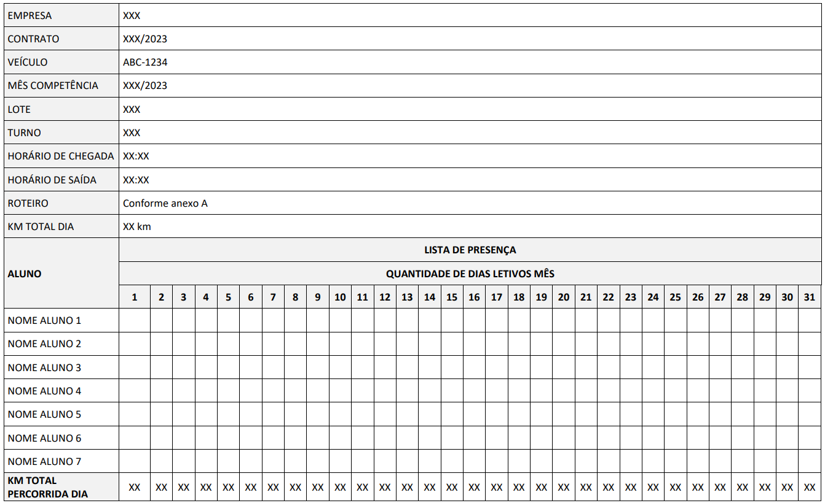
ANEXO VI – DECLARAÇÃO DE ISS (MODELO)

DECLARAÇÃO

Declaramos para os devidos fins que atendendo ao solicitado no processo administrativo nº______________ a empresa ___________________________ inscrita no CNPJ nº _______________, declara em observância ao Artigo 4º da IN CAGE Nº 1 DE 05/05/2011 que:
- Os serviços serão prestados no município de _____________.
- O município beneficiário do ISSQN será _____________________.
- A alíquota do ISSQN que incide sobre o serviço é de ___ %, conforme ____________________ (informar lei).

Data_____________________

________________________________________
(Assinatura e Carimbo do Representante Legal)

